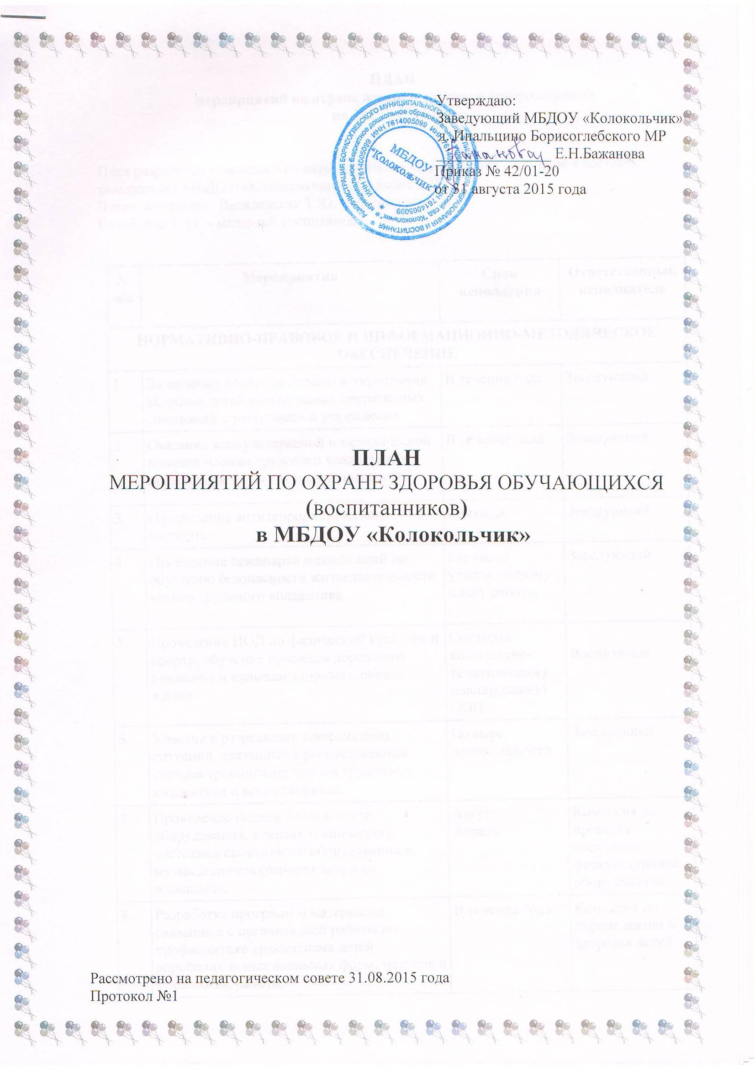
ПЛАН
мероприятий по охране жизни и здоровья воспитанников
на 2015 – 2016 год

План разработан комиссией по охране жизни и здоровья воспитанников в составе: заведующий МБДОУ «Колокольчик» Бажанова Е.Н.
Члены комиссии: Василевская Т.Ю. – воспитатель
Голубкова Т. Н. – младший воспитатель

№  п/п | Мероприятия | Срок исполнения | Ответственный исполнитель
НОРМАТИВНО-ПРАВОВОЕ И ИНФОРМАЦИОННО-МЕТОДИЧЕСКОЕ ОБЕСПЕЧЕНИЕ
1. | Включение вопросов охраны и укрепления здоровья детей в содержание оперативных совещаний с работниками учреждения | В течение года | Заведующий
2. | Оказание консультативной и методической помощи членам трудового коллектива в применении норм трудового права и ОТ | В течение года | Заведующий
3. | Оформление антитеррористического паспорта | Сентябрь | Заведующий
4. | Проведение семинаров и совещаний по обучению безопасности жизнедеятельности членов трудового коллектива | Согласно утвержденному плану работы | Заведующий
5. | Проведение НОД по физической культуре и спорту, обучение правилам дорожного движения и навыкам здорового образа жизни | Согласно комплексно-тематическому планированию ООП | Воспитатель
6. | Участие в разрешении конфликтных ситуаций, связанных с расследованием случаев травматизма членов трудового коллектива и воспитанников. | По мере необходимости | Заведующий
7. | Проведение оценки безопасности оборудования, ревизия технического состояния спортивного оборудования в музыкально-спортивном зале и на площадках. | Август  Апрель | Комиссия по проверке состояния физкультурного оборудования
8. | Разработка программ и материалов, связанных с организацией работы по профилактике травматизма детей, апробация новых активных форм, методов и технологий работы. | В течение года | Комиссия по охране жизни и здоровья детей
9. | Ознакомление коллектива ДОУ с приказами, распоряжениями, письмами вышестоящих организаций по вопросам охраны жизни и здоровья воспитанников, профилактике детского травматизма | В течение года | Заведующий
ОРГАНИЗАЦИОННЫЕ МЕРОПРИЯТИЯ.
1. | Обработка тротуаров, входных и пешеходных зон образовательного учреждения во время гололеда | Октябрь-март | Заведующий
2. | Организация медико-педагогического контроля за качеством и интенсивностью физических нагрузок на детей (НОД «Физическая культура») во всех возрастных группах | 1 раз в месяц в каждой возрастной группе | Заведующий  Фельдшер ФАП  (по согласованию)
3. | Организация и проведение мероприятий с воспитанниками и их родителями по охране жизни и здоровья воспитанников и профилактике травматизма | В соответствии с планом праздников и развлечений на 2015 – 2016 учебный год | Заведующий  Фельдшер ФАП  (по согласованию)  Воспитатель
4. | Организация контроля над обеспечением безопасных условий труда и безопасного пребывания детей в детском саду | В течение года | Комиссия по охране жизни и здоровья воспитанников
5. | Размещение информации по охране жизни и здоровья воспитанников на официальном сайте ДОУ | В течение года | Заведующий
6. | Принятие мер дисциплинарной ответственности к работникам детского сада, не обеспечившим безопасность воспитательно-образовательного процесса | По мере необходимости | Заведующий
РАБОТА С ПЕДАГОГАМИ
1. | Педагогический совет «Использование здоровьесберегающих технологий в ДОУ» | октябрь | Заведующий
2. | Консультация «Первая помощь при …» | Ежеквартально | Фельдшер ФАП  (по согласованию)
3. | Консультация «Профилактика детского травматизма» | Ежеквартально | Заведующий
4. | Консультация «Территория ДОУ: гигиенические требования к территории дошкольного учреждения» | Ежеквартально | Заведующий
5. | Консультация «Требования к содержанию аптечки первой медицинской помощи для ДОУ» | Ежеквартально | Фельдшер ФАП  (по согласованию)
6. | Инструктаж с сотрудниками ДОУ по:  - организации охраны жизни и здоровья детей;  -предупреждению детского травматизма, ДТП;  -охране труда и выполнению требований техники безопасности на рабочем месте;  - противопожарный режим | В течение года | Заведующий  Фельдшер ФАП  (по согласованию)
7. | Обучение воспитанников основам безопасности жизнедеятельности в соответствии с учебным планом по разделу «Социальный мир» | В течение учебного года | Воспитатель
РАБОТА С РОДИТЕЛЯМИ
1. | Общее родительское собрание  «Профилактика детского дорожно-транспортного травматизма» | Октябрь | Заведующий  Воспитатель
2. | Консультация  - «Первая помощь при …» | Ежеквартально | Заведующий  Фельдшер ФАП  (по согласованию)
3. | Оформление санитарных бюллетеней:  - «Кишечная инфекция»  - Профилактика глазного травматизма»  - Профилактика пищевых отравлений и кишечных инфекций  - «Чем заняться с ребенком в летний выходной день?»  - «Первая помощь при укусах насекомых» | июнь - август | Заведующий  Фельдшер ФАП  (по согласованию)
4. | Консультация «Уход за игрушками» | Сентябрь  Май | Фельдшер ФАП  (по согласованию)
5. | Памятки:  - «Профилактика гриппа и ОРВИ»  - «Бешенство!»  - Что делать в случаях, когда разбился медицинский термометр, люминесцентная лампа или энергосберегающая лампа в которых находится ртуть?  - «Памятка юного пешехода» | В течение года | Воспитатель

